中國文化大學教育部高教深耕計畫計畫成果紀錄表

子計畫 | A3-1提供教師跨域教學增能,學生多元跨域學習
具體作法 | 深耕A3教師跨域設計思考人才營x北海岸USR跨界共好社群增能活動。
主題 | 跨域如何成為可能？課程設計與實踐經驗分享
內容  （活動內容簡述/執行成效） | 主辦單位：  中國文化大學高教深耕A3計畫（通識中心）  北海岸社區韌性USR計畫（永續創新學院）  活動日期：2025/4/22  活動地點：大孝館624教室  主 講 者：周宇翔 老師  參與人數： 8 人（教師 5 人、學生 0 人、行政人員 3 人、校外 0 人）  內 容：  社福系周老師運用自身的跨領域課程經驗，與老師們分享教學方法與實務中常見  的挑戰。整個分享過程中，不僅僅是交流教學技巧，更深入探討如何引導學生面  對來自生活或學習上的負面訊息，以及這些心理狀態的正向轉變歷程。  同時，周老師也帶領課堂學生實地走入真實環境中，面對課程中可能遭遇的各  種問題。透過小組討論，讓學生們學習如何打開思維，吸收不同觀點，並在交  流與激盪中，融合彼此的想法，最終能夠將多元觀點轉化為實際的行動與解決  方案。  課堂上若遇到分組困難的情況，其實也不必過於擔心。學生們往往會主動邀請  同學一起加入，展現出不錯的合作精神與自主性。老師也可以嘗試依照學生的  興趣或專長進行分組設計，讓學生在喜歡或擅長的領域中展開討論與合作。這  樣不僅能減少分組壓力，也能自然激發跨領域思考的火花，無需擔心學生無法  打破原有框架、產生多元創意的問題。
活動照片  (檔案大小以不超過2M為限) | 活動照片電子檔名稱  (請用英數檔名) | 活動照片內容說明(每張20字內)
 | 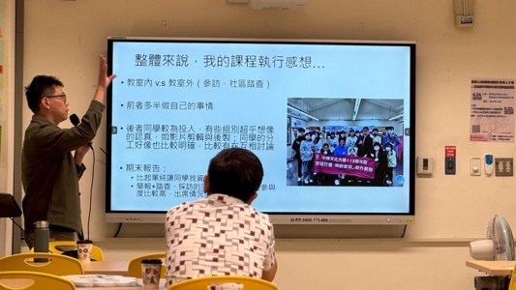 | 分享這課程希望的理想目標。
 | 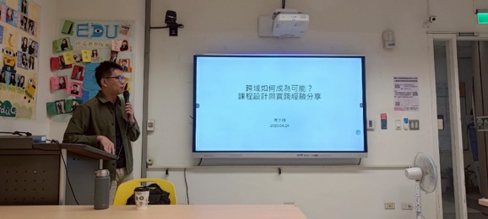 | 詢問老師們對跨域課程的定義
 | 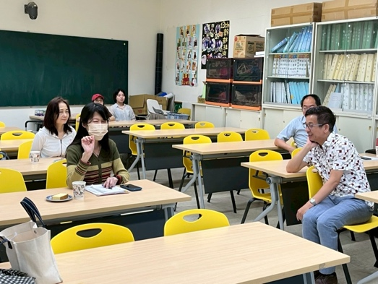 | 老師們互動時間
 | 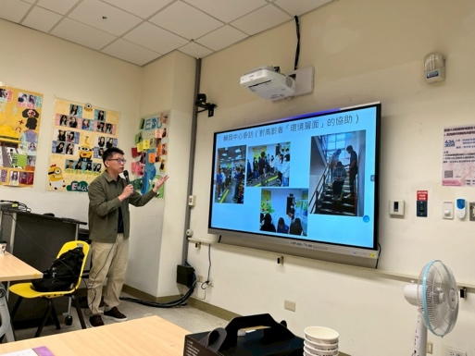 | 跨域課程實地經驗分享。
 | 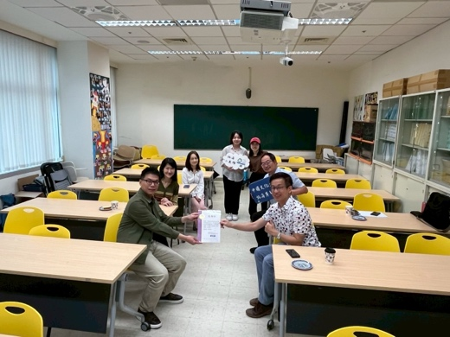 | 感謝狀時間。
備註：活動照片請附上原始照片一併回傳
附件檔案 | 附件檔案名稱  (請用英數檔名) | 附件名稱

